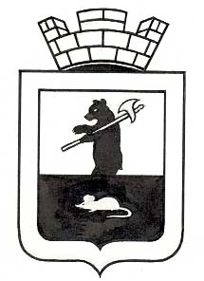

АДМИНИСТРАЦИЯ МЫШКИНСКОГО МУНИЦИПАЛЬНОГО РАЙОНА

П О С Т А Н О В Л Е Н И Е

от « 12 » 03 2025 № 79

О разработке муниципальной программы
«Развитие субъектов малого и среднего предпринимательства
Мышкинского муниципального района» на 2025 год

В соответствии с пунктом 1 части 1 статьи 11 Федерального закона от 24.07.2007 № 209-ФЗ «О развитии малого и среднего предпринимательства в Российской Федерации», решением Собрания депутатов Мышкинского муниципального района от 12.12.2024 № 30 «О бюджете Мышкинского муниципального района на 2025 год и на плановый период 2026 и 2027 годов», постановлением Администрации Мышкинского муниципального района от 21.01.2016 № 10 «Об утверждении Положения о программном планировании и контроле в Администрации Мышкинского муниципального района»,
АДМИНИСТРАЦИЯ ПОСТАНОВЛЯЕТ:
1. Разработать муниципальную программу «Развитие субъектов малого и среднего предпринимательства Мышкинского муниципального района» на 2025 год (далее – муниципальная программа).
2. Установить:
1) срок разработки муниципальной программы – до 17.03.2025;
2) срок реализации муниципальной программы – 2025 год.
3. Определить:
1) куратором муниципальной программы – исполняющего обязанности начальника Управления экономики и финансов администрации Мышкинского муниципального района Шувалову С.В.;
2) ответственным исполнителем муниципальной программы - Управление экономики и финансов администрации Мышкинского муниципального района.
4. Контроль за исполнением настоящего постановления оставляю за собой.
- Постановление вступает в силу со дня его подписания.

Исполняющий обязанности Главы
Мышкинского муниципального района А.И. Уруймагов

